Розробка уроку з короткостроковим проектом
Тема: Таблиці в текстових документах
Мета:
- сформувати поняття:
    - комірка, стовпчик, рядок;
- формувати вміння:
    - створювати таблиці;
    - редагувати таблиці;
    - збирати інформацію;
    - використання навиків введення, редагування та форматування тексту;
    - роботи з графічними об'єктами;
- навчити:
    - використовувати інструменти для креслення й настроювання властивостей таблиць у текстовому документі;
    - створювати в текстовому документі таблиці довільного рівня складності різними способами;
    - використовувати набуті знання на практиці;
    - працювати з різними джерелами інформації;
- розвивати:
    - розвивати мислення учнів, індивідуальні і творчі здібності, уявлення про застосування набутих знань у різних предметних галузях, творчу активність.
- виховувати:
    - вдосконалювати комунікаційні вміння та навички роботи в групі, виховувати впевненість у собі, необхідність у знаннях, збуджувати інтерес до вивчення предмету.

Тип уроку: Комбінований
Форма проведення уроку: урок-проект.
Наочність і роздатковий матеріал: презентація, інструктивні картки з завданнями практичної роботи.

Очікувані результати навчання:
В кінці уроку учні зможуть:
- пояснити що таке комірка, стовпчик, рядок;
- навчаться використовувати інструменти для креслення й настроювання властивостей таблиць у текстовому;
- навчаться створювати таблиці довільного рівня складності різними способами;
- навчаться використовувати на практиці набуті знання;
- формулювати аналітичне мислення;
- розвивати творчі здібності.
Хід уроку
- Організаційний етап
- Актуалізація опорних знань (Робота в групах, експрес-опитування)
Учні розбиваються по парам. Кожному учню в парі дається картка з питаннями. Він відповідає на них товаришу по групі, а той в свою чергу виправляє та оцінює відповідь. Потім міняються ролями.

Картка 1 учасника:
- Як зазвичай у тексті виокремлюють перелік предметів? (Списками)
- Яким чином здійснюється організація списків?
- Які ви знаєте види списків?

Картка 2 учасника:
- Для чого використовується графік у тексті?
- Обґрунтуйте необхідність використання графічних зображень у тексті.
- А як, на вашу думку, можна оформити логічно структурований текст— журнал успішності чи відвідування, розклад, тощо? (У вигляді таблиці)
IІІ. Мотивація навчальної діяльності (бесіда)
Як ви гадаєте, що таке таблиця? Для чого вона потрібна. Де ми її можемо використовувати? (Відповіді учнів)
Отже, у повсякденному житті ви зустрічаєтесь із різними текстовими документами, що містять не тільки текстовий фрагмент, а й таблиці. Наприклад, розклад уроків, розклад руху транспорту, табель успішності, різні відомості тощо. Без таблиць важко, а інколи і неможливо правильно розташувати текст, розподілити його за певними змістовими ознаками.
ІV. Оголошення теми, представлення її змісту та очікуваних результатів (бесіда)
Ми з вами продовжимо вивчати тему «Текстовий редактор». Сьогодні на уроці ми дізнаємося як створювати, редагувати і форматувати таблиці в тексті.
План уроку:
- Створення таблиці
- Заповнення таблиці
- Редагування таблиці
- Форматування таблиці.

Виходячи з теми учні обговорюють мету і завдання уроку, а вчитель просить учнів сформулювати і оголосити очікувані результати уроку.
(Після цього уроку ми зможемо пояснити що таке комірка, стовпчик, рядок. Навчимося використовувати інструменти для креслення й настроювання властивостей таблиць у текстовому; створювати таблиці довільного рівня складності різними способами; використовувати на практиці набуті знання; формулювати аналітичне мислення та розвивати творчі здібності.)
V. Сприйняття та усвідомлення нового матеріалу (бесіда, демонстрація презентації та роботи з таблицею у текстовому редакторі)
Таблиця відображується у вигляді сітки, що складається із вертикальних стовпців та горизонтальних рядків. Перетин рядка і стовпця визначає комірку, в якій може зберігатися слово, речення, число, формула чи картинка.
- Створення таблиці

Перший спосіб. Таблицю можна нарисувати за допомогою миші, використовуючи основні інструменти Олівець (кнопка Створити таблицю) та Гумку, що знаходяться на панелі інструментів Таблиці і межі або команду Таблиця -» Нарисувати таблицю.
Такий спосіб часто використовують, коли стовпчики чи рядки хочуть зробити різними за розміром.

Другий спосіб.
Вставити таблицю, задавши кількість рядків та стовпчиків.
Команди: Таблиця -> Вставити -» Таблицю або клацнути по кнопці Вставити таблицю на Панелі інструментів (використовують, якщо потрібна стандартна таблиця).
Цей спосіб використовується найчастіше.

Третій спосіб. Перетворення готового тексту на таблицю. Текст повинен бути для цього підготовлений — інформацію треба розміщувати в певному порядку, через однакові проміжки чи знаки.
Команда: Таблиця—->Перетворити —> Текст на таблицю
- Заповнення таблиці
Треба встановити в комірку курсор і ввести потрібні дані. Перехід з однієї комірки в іншу здійснюється за допомогою клавіш керування курсором або клавішею Tab. Також можна перевести вказівник миші у відповідне місце і клацнути лівою кнопкою
- Редагування таблиці
— Що означає поняття «редагування тексту»? (Редагування — це виправлення помилок і внесення змін до тексту.)
Редагування таблиці полягає не тільки у виправленні помилок або заміні вмісту окремих комірок, а й у зміні розмірів стовпців і рядків, доповненні або видаленні стовпців, рядків, комірок.
Зміна ширини стовпців і висоти рядків
Перший спосіб. Не виділяючи комірок таблиці, навести курсор миші на межу між рядками або стовпчиками, щоб з'явилася двостороння стрілка. Натиснувши ліву кнопку миші, перетягти межу стрілкою у відповідному напрямку. Під час перетягування з'являється штрихова лінія, яка показує, де буде межа.
Другий спосіб. Виділити стовпець чи рядок, який треба змінити і виконати команду Таблиця -» Властивості таблиці та в діалоговому вікні встановити відповідні параметри.
Вставка стовпців і рядків
Виконати команду Таблиця -* Вставити —...
Виконання обчислень
- Розмістити курсор у комірці, де повинен бути результат обчислення.
- Виконати команду Таблиця -> Формула, з'явиться діалогове вікно, в якому можна вибрати формулу.
- За умовчанням пропонується формула SUM (ABOVE), за якою обчислюється сума чисел усіх комірок, що знаходяться вище від вибраної.
• Крім того, для таблиць можна використовувати функції
AVERAGE(), COUNT(), MAX(), MIN(), PRODUCTQ, які
сприймають як аргументи посилання на комірки таблиці.
Більш детальну інформацію можна знайти в довідковій системі Microsoft Word.
Сортування рядків
Сортування рядків полягає у перестановці рядків відповідно до даних у вибраному стовпчику. Для цього необхідно виділити комірки стовпчика Таблиця -> Сортування і в діалоговому вікні вибрати необхідну умову.
- Форматування таблиці
Форматування таблиці полягає у виборі типу і товщини зовнішніх і внутрішніх ліній, зміні їх кольору, заливці виділених комірок певним кольором, об'єднанні комірок або їх розбитті тощо. Усі ці операції виконуються за допомогою натискання відповідних кнопок на панелі інструментів Таблиці та межі.
Для виділення в таблиці:
• комірки — навести курсор миші на лівий край комірки і
за появи стрілки, клацнути лівою кнопкою;
- кількох комірок — на першу з них навести курсор миші і якщо з'явиться стрілка, клацнути лівою кнопкою, не від пускаючи її, перетягти стрілку до останньої комірки і від пустити кнопку;
- стовпця — зверху над таблицею розташувати курсор миші пре ти стовпця і, якщо з'явиться стрілка, клацнути лівою кнопкою
- кількох стовпців — зверху над таблицею розташувати курсор миші проти першого стовпця і, якщо з'явиться стрілка, клацнути лівою кнопкою, не відпускаючи її, перетягти стрілку до останнього стовпця і відпустити кнопку;
- рядка — досить ліворуч за межами таблиці розташувати курсор миші проти рядка і, якщо з'явиться стрілка, клацнути лівою кнопкою;
- кількох рядків — ліворуч за межами таблиці розташувати курсор миші проти першого рядка і, коли з'явиться стрічка, клацнути лівою кнопкою, не відпускаючи її, перетягти стрілку до останнього рядка і відпустити кнопку;
- усієї таблиці — виділити всі її рядки чи стовпці або виконати команду Таблиця —> Виділити таблицю, або клацнути чотирибічну стрілку (маркер переміщення таблиці).
Щоб зняти виділення, треба клацнути мишею по чистому місцю таблиці, документа або екрана.
Виконання комплексу вправ для зняття м'язового напруження. (Варіант 1)
VI. Осмислення знань і умінь (Індивідуальна робота з тестовою програмою)
А тепер підсумуємо і закріпимо вивчене і спробуємо відповісти на питання тесту.
Учні на комп’ютерах заходять за посиланням http://LearningApps.org/3113105 на он-лайн платформу, де знаходиться тест «Таблиця» і відповідають на питання. В кінці тестування виводиться вікно з кількістю питань на які дали вірні і невірні відповіді.

VII. Систематизація й узагальнення нових знань і умінь на перетворюючому та творчому рівнях (Індивідуальна робота, метод проектів)
Сьогодні при виконанні практичної роботи ви повинні створити у текстовому редакторі таблицю на одну з тем, які я вам пропоную. По цій темі ви повинні знайти матеріал і малюнки, які ви оформите у вигляді таблиці. Теми для виконання проектної роботи:
- Червона книга України
- Найдивовижніші міста України.
- Чудеса України.
- Природа регіонів України.
- Національний одяг українців по регіонам.

Виконання практичного завдання
Інструктаж з техніки безпеки. Виконання комплексу вправ для зняття зорової втоми (через 10 хвилин після початку роботи). (Варіант 1)
Інструктивна картка
1.Запустити текстовий редактор Word.
2. Створити таблицю за зразком, використовуючи знайдений матеріал.
3. Заповнити таблицю.
- Зберегти документ (С:\Робочий стіл \ Текстовий процесор \ Таблиця Прізвище. doc).
- Про виконання завдання повідомити викладача.

Зразок
Області України
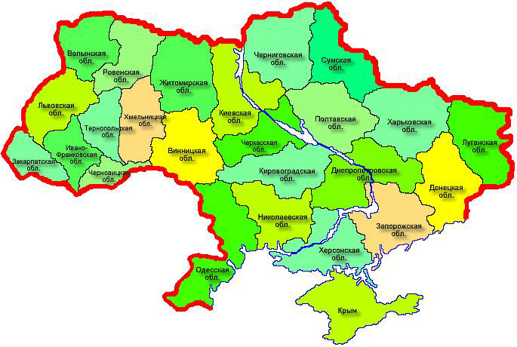
Назва області | Площа,  тис. км² | Населення,  млн чел. | Адміністратив-  ний центр | Рисунок
Автономная Республіка Крим | 26,200 | 1,994 | Симферопіль | 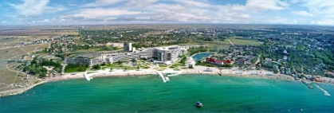
Вінницька область | 26,513 | 1,701 | Вінниця | 
Волинська область | 20,143 | 1,040 | Луцьк | 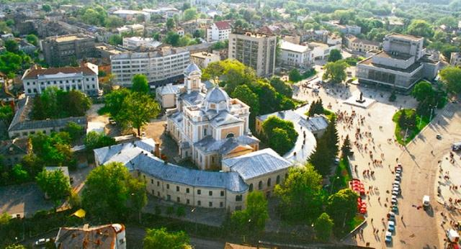
Дніпропетровська область | 31,914 | 3,533 | Дніпро | 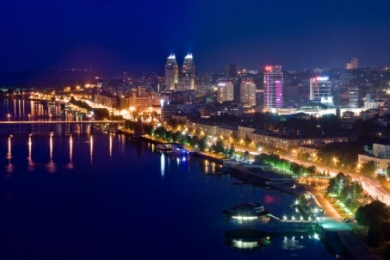
Донецька область | 26,517 | 4,581 | Донецьк | 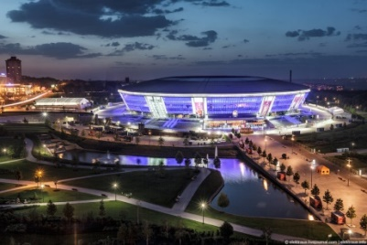
Житомирська область | 29,900 | 1,330 | Житомир | 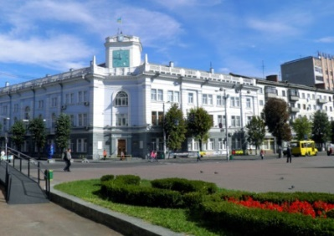
Закарпатська область | 12,777 | 1,245 | Ужгород | 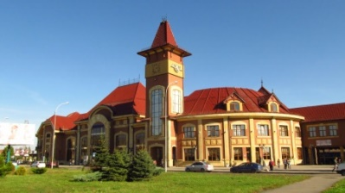
Запоріжська область | 27,180 | 1,861 | Запоріжжя | 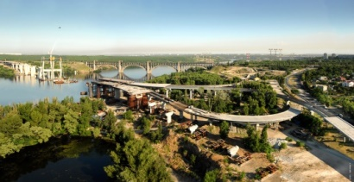
Івано-Франківська область | 13,928 | 1,388 | Івано-Франківськ | 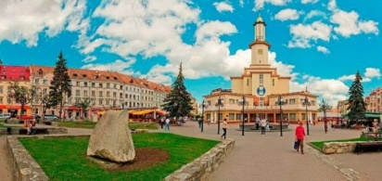
Київська область | 28,131 | 1,763 | Київ | 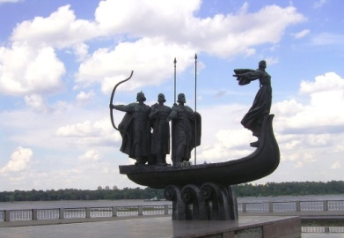
Кіровоградська область | 24,588 | 1,067 | Кіровоград | 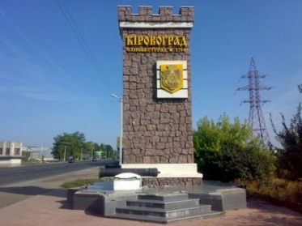
Луганська область | 26,684 | 2,409 | Луганськ | 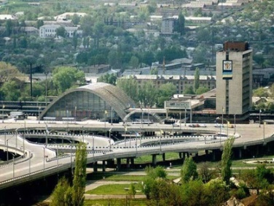
Львівська область | 21,833 | 2,577 | Львів | 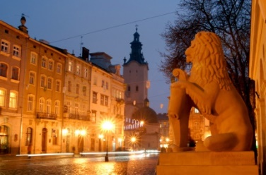
Миколаївська область | 24,598 | 1,219 | Миколаїв | 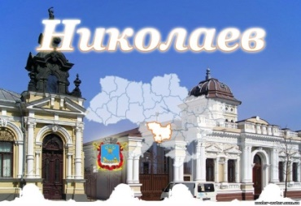
Одеська область | 33,310 | 2,402 | Одеса | 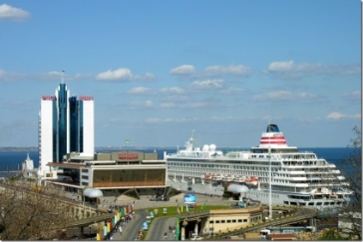
Полтавська область | 28,748 | 1,554 | Полтава | 
Рівенська область | 20,047 | 1,156 | Рівне | 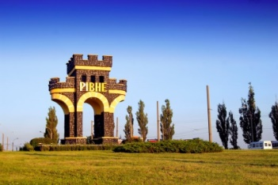
Сумська область | 23,834 | 1,226 | Суми | 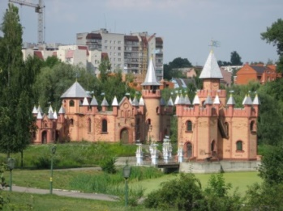
Тернопільська область | 13,823 | 1,112 | Тернопіль | 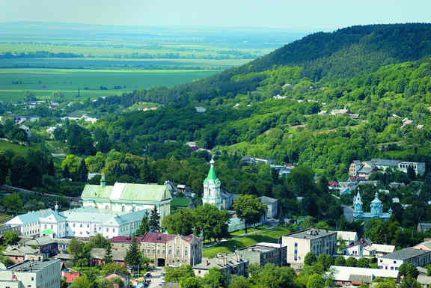
Харківська область | 31,415 | 2,829 | Харків | 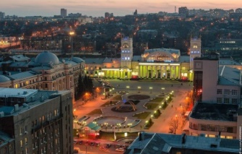
Херсонська область | 28,461 | 1,142 | Херсон | 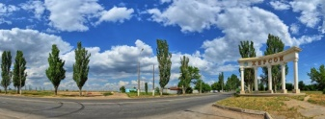
Хмельницька область | 20,600 | 1,373 | Хмельницький | 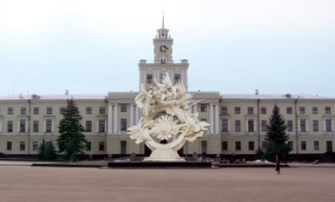
Черкаська область | 20,900 | 1,341 | Черкаси | 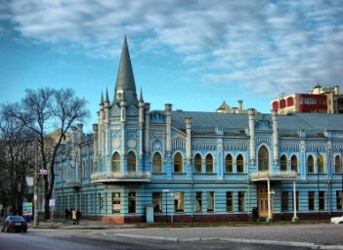
Чернігівська область | 31,865 | 1,152 | Чернігів | 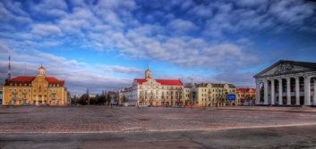
Черновіцька область | 8,097 | 0,908 | Чернівці | 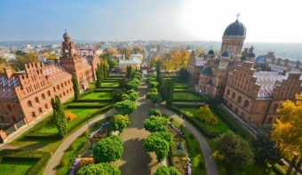

VIII. Підведення підсумків уроку
Оцінювання роботи учнів на уроці.
IX. Домашнє завдання
- Опрацювати конспект та відповідний розділ підручника.
- Повторити теоретичні відомості з геометрії: означення трикутника, прямокутника (на вибір), кола, формули обчислення їх площі.
X. Інструктаж домашнього завдання

